Отметить числа от 1 до 49:
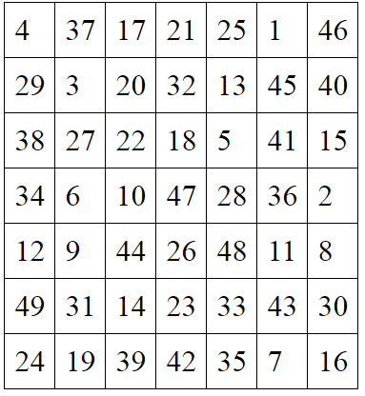
Найти слова в тексте:
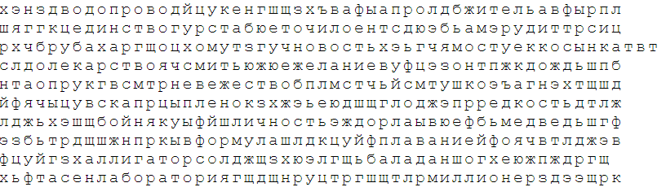
Запомнить предметы на картинке, затем убрать листок и назвать предметы по памяти. Повторите упражнение несколько раз для лучшего запоминания:
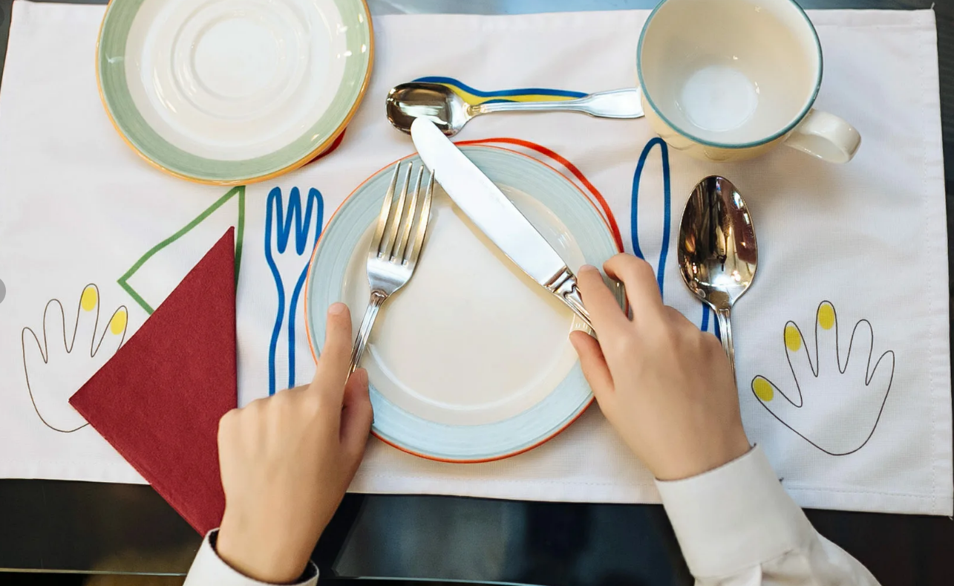
Написать слова в обратном порядке:
- ЗОВ 6. НОСОК
- ЛОМ 7. ПЕСОК
- ПАРК 8. ШАМАН
- СТОЛ 9. БУРЯТ
- СОЛЬ 10. КОЛОДА
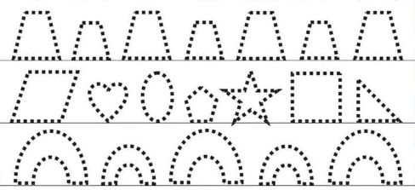
Упражнение: снять и одеть обувь 4 раза.
Ходьба на месте:
Начинаем ходьбу на месте. Идем активно, разогреваем тело. Выбирайте удобный для себя темп. Помогаем себе руками. Через десять секунд закрываем глаза и продолжаем идти на месте. Продолжаем идти с закрытыми глазами. Затем открываем глаза. Обратите внимание, на сколько вы сдвинулись от своей первоначальной позиции, пока шагали с закрытыми глазами. Это хорошая тренировка, чтобы удерживать себя со временем на стартовой позиции, не позволяя телу сдвинуться вперед.
Запомнить слова: личность, буран, мост, детектив, фигурка. Повторите несколько раз, затем попробуйте вспомнить слова. Досчитайте от 1 до 60, затем попробуйте назвать слова снова.
Написать цифрами числа:
Двадцать Сто Девяносто три Шестьдесят
Двадцать Сорок Пятьдесят один Тринадцать
Триста Восемьдесят Тридцать пять Четырнадцать
Написать 15 слов на букву «Л»

